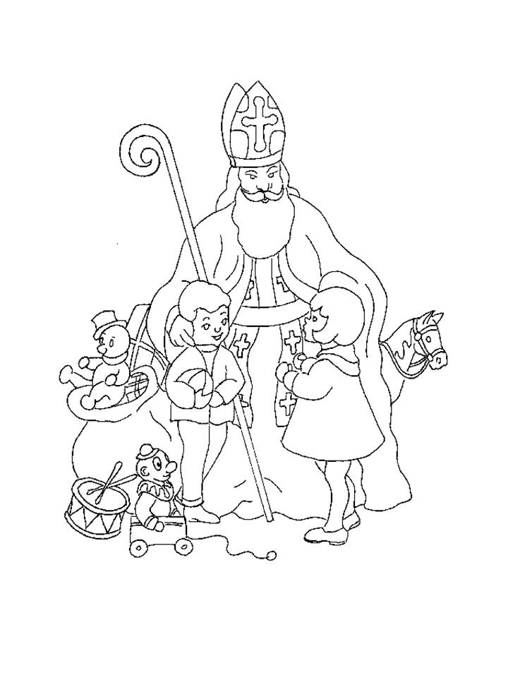
DRAGA DJECO I OVE GODINE STIŽE SVETI NIKOLA S DAROVIMA
U SRIJEDU 06.12.2017. U 18:00 SATI U OSNOVNU ŠKOLU RAKOVEC
OPĆINA RAKOVEC POZIVA SVU DJECU OD 0 DO 6 GODINA S PODRUČJA OPĆINE RAKOVEC DA SE PRIDRUŽE PRIREDBI
I RAZVESELE UZ PROGRAM POLAZNIKA MALE ŠKOLE.
OPĆINA RAKOVEC

